|  |  |  |  |
| --- | --- | --- | --- |
|  | Nations Unies | ECE/TRANS/WP.29/2018/9 | |
| _unlogo | **Conseil économique et social** | | Distr. générale  28 décembre 2017  Français  Original : anglais |

**Commission économique pour l’Europe**

Comité des transports intérieurs

**Forum mondial de l’harmonisation   
des Règlements concernant les véhicules**

**174e session**

Genève, 13-16 mars 2018

Point 4.7.1 de l’ordre du jour provisoire

**Accord de 1958 :   
Examen de projets d’amendements à des Règlements   
existants, soumis par le GRRF**

Proposition de complément 15 à la série 11 d’amendements au Règlement no 13 (Freinage des véhicules lourds)

Communication du Groupe de travail en matière de roulement   
et de freinage[[1]](#footnote-2)\*

Le texte reproduit ci-après, adopté par le Groupe de travail en matière de roulement et de freinage (GRRF) à sa quatre-vingt-quatrième session (ECE/TRANS/WP.29/GRRF/84, par. 15), est fondé sur les documents ECE/TRANS/WP.29/GRRF/2017/2, ECE/TRANS/WP.29/GRRF/2017/11 et ECE/TRANS/WP.29/GRRF/2017/12, ainsi que sur l’annexe V du rapport. Il est soumis au Forum mondial de l’harmonisation des Règlements concernant les véhicules (WP.29) et au Comité d’administration (AC.1) pour examen à leurs sessions de mars 2018.

Complément 15 à la série 11 d’amendements au Règlement no 13 (Freinage des véhicules lourds)

*Note de bas de page 12*, lire :

«

12 Sont dispensés de la présente prescription les véhicules tout-terrain, les véhicules spéciaux (par exemple, les engins mobiles montés sur un châssis de véhicule non normalisé, les grues mobiles, les véhicules à propulsion hydrostatique sur lesquels le système hydraulique sert aussi au freinage et à des fonctions auxiliaires, ainsi que les véhicules ayant un châssis non normalisé sur lesquels les capteurs d’accélération latérale et/ou de vitesse angulaire de lacet, nécessaires à la fonction de contrôle de stabilité, ne peuvent pas être installés dans la zone désignée à proximité du centre de gravité du véhicule sans que soit compromis leur usage spécifique), les véhicules de la catégorie N2 dont la masse brute est comprise entre 3,5 et 7,5 tonnes, qui sont montés sur un châssis surbaissé non normalisé, qui ont plus de deux essieux et qui sont équipés d’une transmission hydraulique, les autobus de la classe I et de la classe A des catégories M2 et M3, les autobus et les autocars articulés, et les tracteurs de la catégorie N2 pour semi-remorque dont la masse brute est comprise entre 3,5 et 7,5 tonnes. ».

*Annexe 5,*

*Paragraphes 2.2 et 2.2.1*, supprimer.

*Les paragraphes 2.3 à 2.4.1* deviennent les paragraphes 2.2 à 2.3.1.

*Annexe 12,*

*Paragraphes 2.3.10 et 2.3.11*, supprimer.

*Ancien paragraphe 2.3.12*,lire (et renuméroter en conséquence) :

« 2.3.10 scd Course différentielle maximale que le compensateur peut admettre, de par ses propriétés géométriques et sa construction, lorsque seul un frein est actionné en marche avant tandis que l’autre est actionné dans l’autre sens, de façon à garantir l’application de tensions égales à chacun(e) des deux câbles/tiges.

(Voir la figure 5A de l’appendice 1.) ».

*Note de bas de page 1*, supprimer.

*Paragraphe 8.1.2*, lire :

« 8.1.2 Les détails concernant la traction doivent être fournis, afin qu’il puisse être démontré que l’articulation du compensateur suffit à garantir l’application de tensions égales à chacun des câbles arrière. Le compensateur doit être suffisamment large pour faciliter les courses différentielles de gauche à droite. Les mâchoires de la chape d’attelage doivent aussi être suffisamment profondes par rapport à leur largeur afin qu’elles n’entravent pas l’articulation lorsque le compensateur n’est pas parallèle aux essieux.

La course différentielle au niveau du compensateur (scd) doit être calculée à l’aide de la formule suivante :

Scd ≥ 1,2 • Sr ».

*Annexe 12, appendice 1, figure 5A*, lire :

Figure 5A   
Freins à transmission mécanique   
(Voir par. 2.3 de la présente annexe)

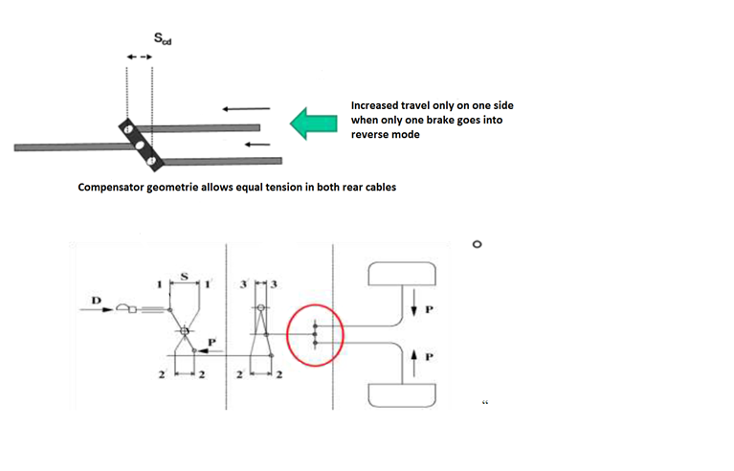 ».

**Augmentation de la course d’un seul côté lorsqu’un frein passe en mode de fonctionnement inverse**

**La géométrie du compensateur permet une tension égale des deux câbles arrière**

*Annexe 12, appendice 4,*

*Paragraphes 6.1.1 à 6.1.3*, supprimer.

*Ajouter les nouveaux paragraphes 6.1.1 et 6.1.2*, comme suit :

« 6.1.1 Course différentielle maximale que le compensateur peut admettre   
scd = mm

6.1.2 Rapport 1,2 \* sR = \_\_\_\_\_\_\_\_\_\_\_ mm   
 (ne doit pas dépasser scd) ».

1. \* Conformément au programme de travail du Comité des transports intérieurs pour la période 2016-2017 (ECE/TRANS/254, par. 159, et ECE/TRANS/2016/28/Add.1, module 3.1), le Forum mondial a pour mission d’élaborer, d’harmoniser et de mettre à jour les Règlements en vue d’améliorer les caractéristiques fonctionnelles des véhicules. Le présent document est soumis en vertu de ce mandat. [↑](#footnote-ref-2)